○大野城市地域猫活動支援事業実施要綱
令和２年３月31日要綱第29号
改正
令和３年１月12日要綱第３号
大野城市地域猫活動支援事業実施要綱
（趣旨）
第１条 この要綱は、飼い主のいない猫の適正管理を推進し、もって猫に起因する生活環境被害の軽減及び保健所での猫の引取り数の減少を図るため、地域猫活動に取り組む住民等で構成される団体を支援する事業（以下「地域猫活動支援事業」という。）について、必要な事項を定めるものとする。
（定義）
第２条 この要綱において、次の各号に掲げる用語の意義は、当該各号に定めるところによる。
(１) 地域猫 特定の飼い主がなく、地域に住み着き、その地域の住民の合意及び福岡県地域猫活動ガイドラインに基づくルールの下で適正に管理されている猫をいう。
(２) 地域猫活動 不妊去勢手術による一代限りの飼養や新しい飼い主探しにより、将来的に地域から飼い主のいない猫をなくしていくことを目的とし、地域の住民の合意を得た上で、飼い主のいない猫の過剰繁殖やふん尿による被害等を防止するため、地域の住民（地域の事業所に勤務する者を含む。）を中心とした団体が行う不妊去勢手術の実施、餌の管理、排せつ物の処理等の活動をいう。
(３) 協力動物病院 公益社団法人福岡県獣医師会の会員であって、地域猫活動支援事業に協力する動物病院をいう。
(４) 対象地域 市内で地域猫活動が実施される地域をいう。
（対象団体の要件）
第３条 市が支援する地域猫活動を行う団体（以下「活動団体」という。）は、次の各号に掲げる要件を全て満たすものとする。
(１) 対象地域内に在住し、又は在勤する２人以上の者（住所の異なる２人以上の成年者を含む。）で構成されていること。
(２) 対象地域が明確であり、その地域の区長（活動地域が複数の区にまたがるときは、そのすべての区長）が活動団体から活動内容の説明を受け、目的を理解した上で地域猫活動を行うことに対し、特段の反対がないこと。
(３) 政治、宗教又は営利を目的とした団体でないこと。
(４) 暴力団員による不当な行為の防止等に関する法律（平成３年法律第77号）第２条第６号に規定する暴力団員（以下「暴力団員」という。）又は暴力団員と密接な関係を有する者でないこと。
(５) 次に掲げる活動を全て実施すること。
ア 地域猫活動の周知
イ 地域における地域猫活動についての合意形成
ウ 地域猫の適正な飼養及び苦情処理
エ 地域猫の不妊去勢手術のための保護
オ 地域猫の新たな所有者の探索
カ 飼い猫の適正な飼養についての普及及び啓発
(６) 地域猫活動を実施する土地又は施設の管理者による管理上の指示又は指導に従うこと。
（支援内容）
第４条 市は、活動団体に対して次に掲げる支援を行う。
(１) 地域における地域猫活動についての合意形成を助けること。
(２) 地域猫活動に係る啓発資料及び啓発資材を提供すること。
(３) 活動計画及び活動ルールの作成を助けること。
(４) 地域猫活動に要する保護器又は超音波発生装置（以下「保護器等」という。）を貸与すること。
(５) 不妊去勢手術の費用を負担すること。
(６) 活動地域における猫の適正な飼養に関する指導を行うこと。
(７) その他市長が必要と認めること。
（登録等）
第５条 活動団体としての登録を受けようとする団体（以下「申請者」という。）は、大野城市地域猫活動団体登録申請書及び活動計画書（様式第１号。以下「申請書」という。）を市長に提出するものとする。
２ 市長は、申請書の提出があったときは、その内容を確認し、申請者に対し、活動う団体としての登録の承認又は不承認の決定を大野城市地域猫活動団体登録承認（不承認）通知書（様式第２号）により通知するものとする。
３ 申請者は、申請書の記載内容に変更があったときは、大野城市地域猫活動団体登録事項変更届（様式第３号）により、市長に届け出るものとする。
（登録の取消し）
第６条 市長は、活動団体が次の各号のいずれかに該当したときは、当該団体の活動団体としての登録を取り消すものとする。
(１) 活動団体の登録事項に虚偽があったとき。
(２) 第３条に掲げる要件に該当しないことが判明したとき。
(３) その他市長が不適当と認めたとき。
２ 市長は、前項の規定による取消しを行ったときは、大野城市地域猫活動団体登録取消通知書（様式第４号）により、当該団体に通知するものとする。
（保護器等の貸与）
第７条 活動団体は、地域猫活動に要する保護器等の貸与を希望するときは、大野城市地域猫活動保護器等貸与申込書（様式第５号。以下「申込書」という。）を市長に提出するものとする。
２ 市長は、申込書の提出があったときは、その内容を確認し、活動団体に対し、保護機器等の貸与又は不貸与の決定を大野城市地域猫活動保護器等貸与（不貸与）決定通知書（様式第６号）により通知するものとする。
（弁償の義務）
第８条 活動団体は、貸与を受けた保護器等を紛失又は破損したときは、その程度に応じて弁償しなければならない。ただし、やむを得ない事由があると認めた場合はこの限りでない。
（手術券の交付申請等）
第９条 大野城市地域猫手術券（様式第７号。以下「手術券」という。）の交付を希望する活動団体（以下「交付申請者」という。）は、大野城市地域猫手術券交付申請書（様式第８号。以下「交付申請書」という。）を市長に提出するものとする。
２ 市長は、交付申請書の提出があったときは、その内容を確認し、交付申請者に対し、手術券の交付又は不交付の決定を大野城市地域猫手術券交付（不交付）決定通知書（様式第９号）により通知するものとする。
３ 市長は、手術券の交付の決定を受けた交付申請者（以下「交付対象者」という。）に手術券及び協力動物病院名簿を交付するものとする。
４ 手術券は、他の団体から補助その他の助成措置を受ける手術には使用できないものとする。
５ 手術券の有効期限は、手術券の交付の決定を受けた日から３月を経過する日とする。ただし、その期限が当該年度の３月12日を超える場合は、３月12日までとする。
（手術実施後の事務）
第10条 交付対象者は、交付された手術券を全て使用したとき、又は手術券の有効期限が満了したときは、速やかに大野城市地域猫手術券使用実績報告書（様式第10号）を市長に提出するものとする。
２ 交付対象者は、手術券の返戻がある場合は、速やかにこれを行うものとする。
（活動報告）
第11条 活動団体は、毎月５日までに、前月分の大野城市地域猫活動事業実績報告書（様式第11号）を市長に提出するものとする。
（登録の廃止）
第12条 活動団体は、活動団体としての登録を廃止しようとするときは、大野城市地域猫活動団体登録廃止届（様式第12号）を市長に提出するものとする。
（その他）
第13条 この要綱に定めるもののほか必要な事項は、市長が別に定める。
附 則
この要綱は、令和２年４月１日から施行する。
附 則（令和３年１月12日要綱第３号）
この要綱は、令和３年１月12日から施行する。
様式第１号（第５条関係）
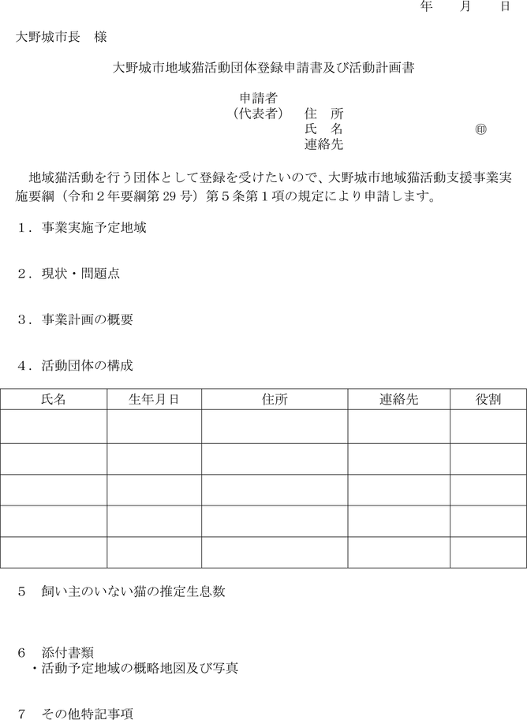
様式第２号（第５条関係）
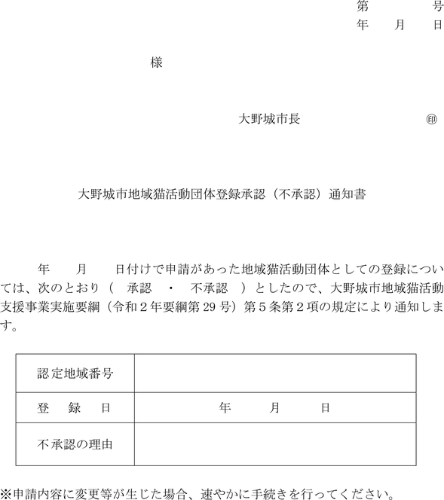
様式第３号（第５条関係）
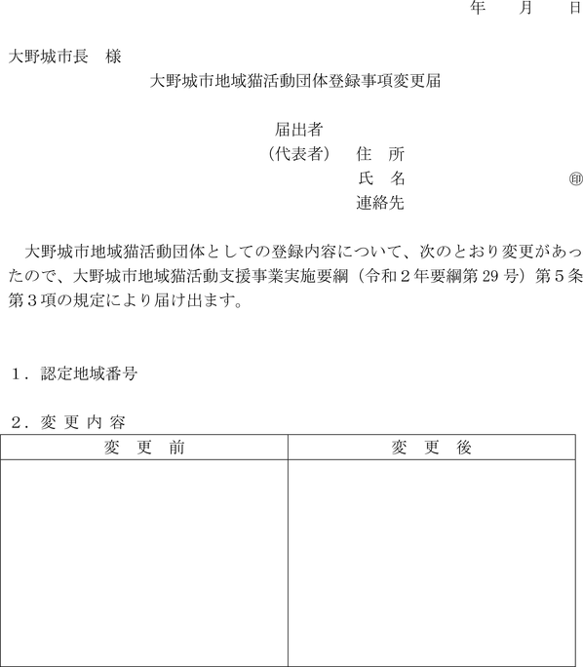
様式第４号（第６条関係）
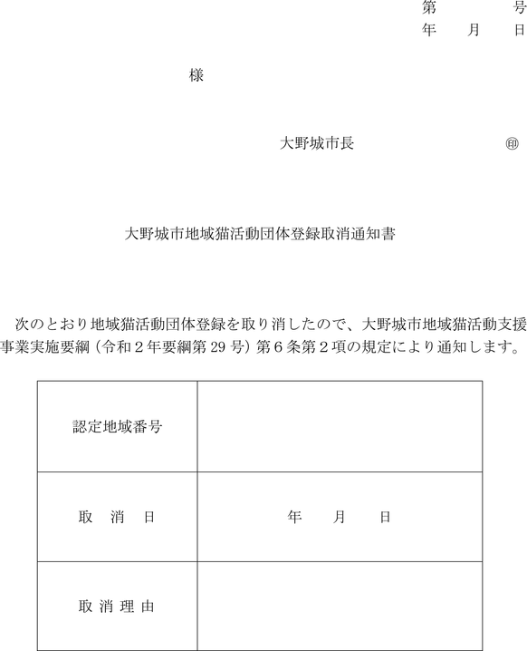
様式第５号（第７条関係）
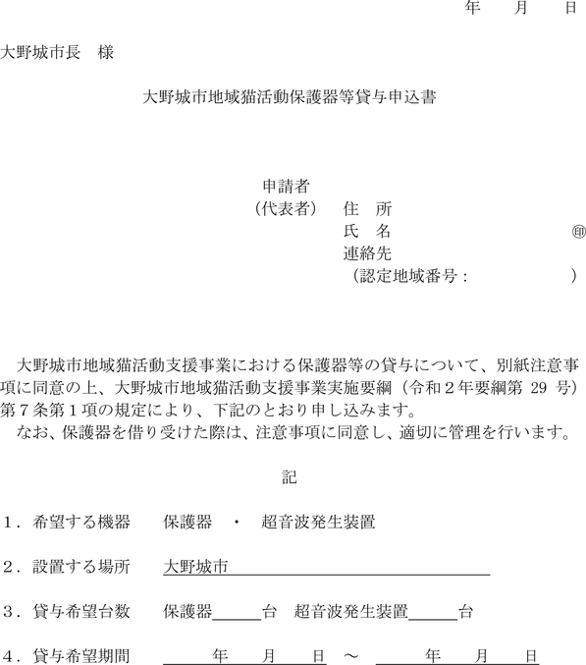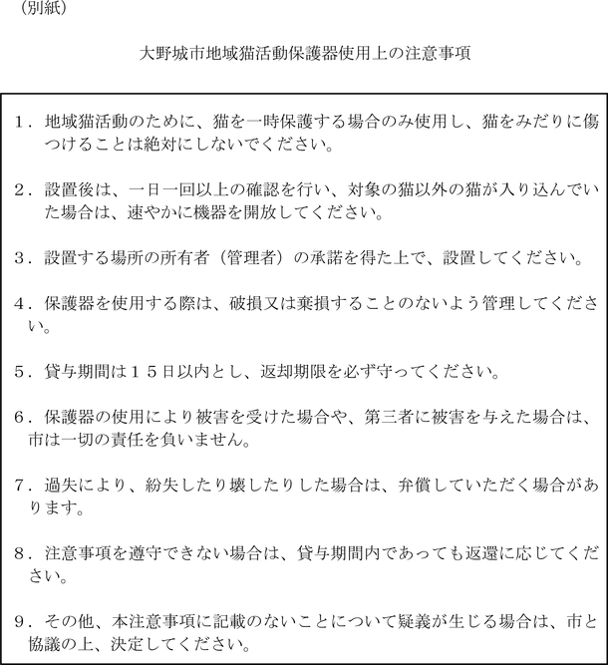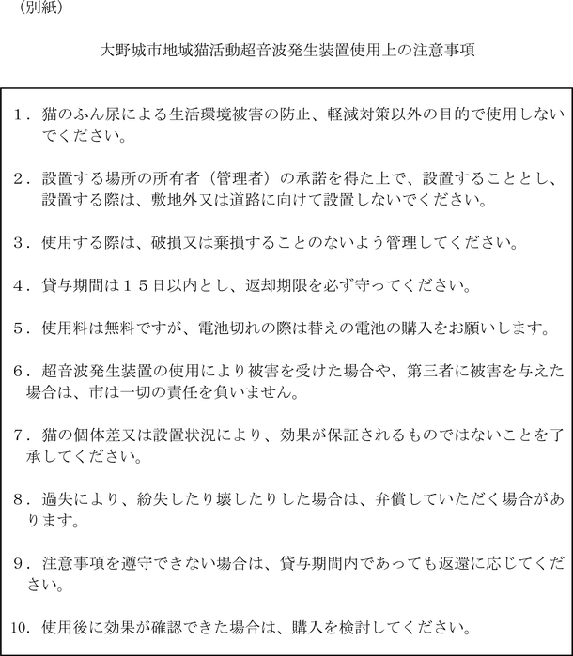
様式第６号（第７条関係）
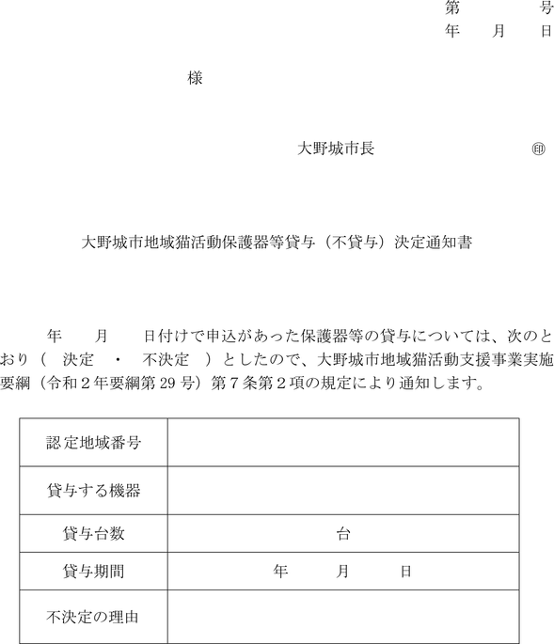
様式第７号（第９条関係）
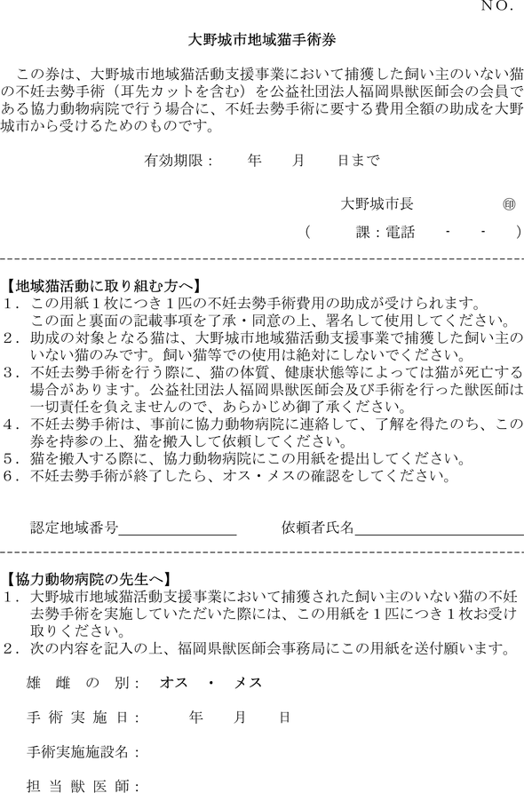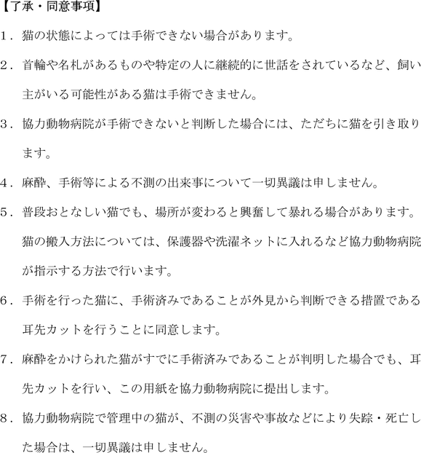
様式第８号（第９条関係）
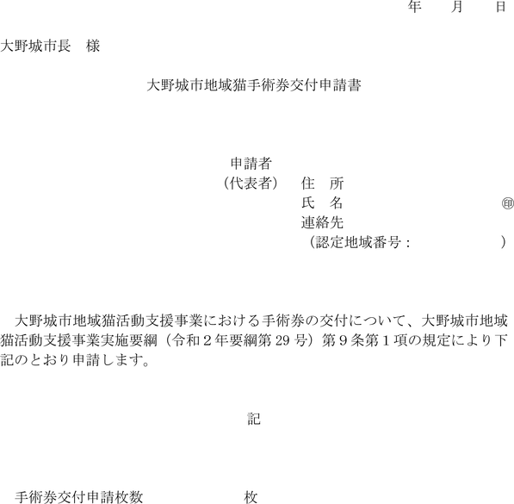
様式第９号（第９条関係）
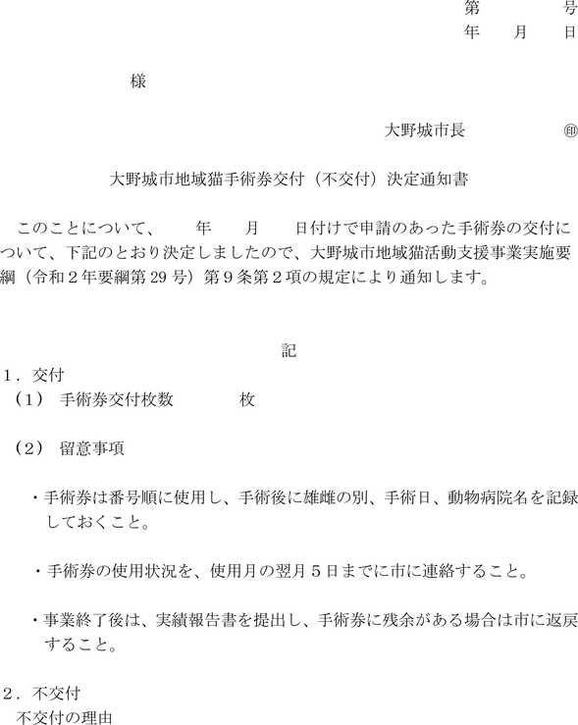
様式第10号（第10条関係）
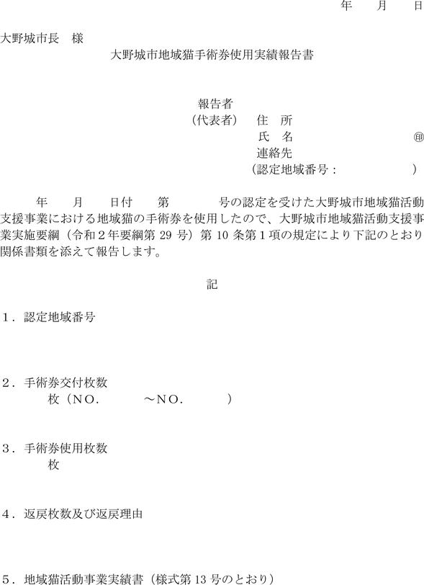
様式第11号（第11条関係）
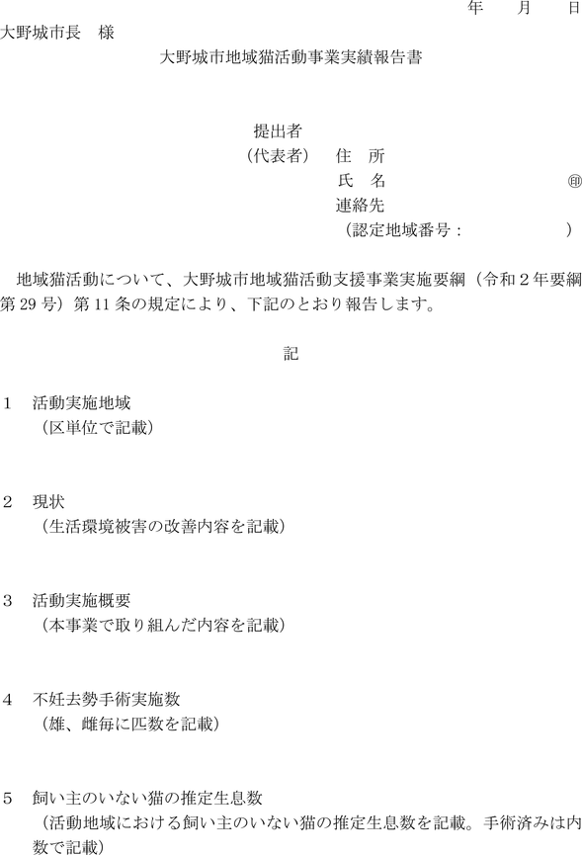
様式第12号（第12条関係）
